A: Všeobecná ustanovení
1. Název: Turisticky závod I. stupně - 2. postupový závod ČP 2018

2. Vyhlašovatel: Rada Turistických závodů ČR

3. Technická organizace (pořadatel): KSVČ Juventus Karviná, KČT Orlová

4. Termín a místo konání: 19. 5. 2018 Karviná

5. Kategorie a délka tratí:
Kategorie | Rok narození | Délka tratě
nejmladší žactvo | 2008 a mladší | 2–3 km
mladší žactvo | 2006–2007 | 2–4 km
starší žactvo | 2004–2005 | 2–4 km
mladší dorost | 2002–2003 | 4–6 km
starší dorost | 2000–2001 | 4–6 km
dospělí A | 1983–1999 | 4–6 km
dospělí B | 1982 a starší | 4–6 km

Má-li závodník z kategorie dospělí B zájem startovat v mladší kategorii dospělí A, bude mu to umožněno, ale pouze po celou sezónu (tzn., začne-li závodit v kategorii dospělí A, musí takto dokončit i celou sezónu, to samé platí, začne-li závodit v kategorii dospělí B).

6. Termín a adresa pro přihlášky: Nejpozději do středy 16. 5. 2018 do 22 hodin přes
přihlašovací systém na stránkách TZ (www.turisticky-zavod.cz/prihlasky)
a zároveň e-mailem na eva.vilhelmova@seznam.cz nahlásit kontaktní adresy zúčastněných oddílů (jméno a příjmení vedoucího, adresu, telefon, email), počet členů doprovodu a požadavky na ubytování.

7. Funkcionáři závodu:
ředitel závodu: Bronislav Drobny
hlavní rozhodčí: Jan Firla
stavitel tratě: Jiří Koch
počtářská komise: Hana Nejedlíková

8. Podmínky účasti a vybavení hlídek:
Za zdravotní způsobilost u závodníků do 18 let plně odpovídá vedoucí závodníků, u starších 18 let nese odpovědnost každý závodník sám. Každý závodník musí mít s sebou průkaz pojištěnce, od mladšího žactva buzolu. Další vybavení dle pravidel a soutěžního řádu.

9. Úhrada nákladů: Startovné: 80,- Kč za prezentovaného závodníka
(pro pohyb v budově nutné přezůvky!!)
Ubytování: 50,- Kč za osobu a noc
(nutno vlastní karimatka, spacák)

10. Doprava na místo konání TZ: vlakem Karviná hl.n., pěšky 1,5 km viz plánek

11. Prezentace: v pátek 18. 5. 2018 od 16 do 21 hodin
KSVČ Juventus, U Bažantnice 1794
(v nouzi telefonicky na 777 919 833)

12. Zdravotní služba: v cíli závodu a v bufetu KSVČ

B. Technická ustanovení
Závodí se podle Soutěžního řádu a pravidel TZ – umístěného na www.turisticky-zavod.cz

C. Schvalovací doložka
Tento rozpis byl schválen dne: ……………………………….

Bronislav Drobny Jan Firla
ředitel závodu hlavní rozhodčí

 |  | 

Plán cesty od nádraží k prezentaci
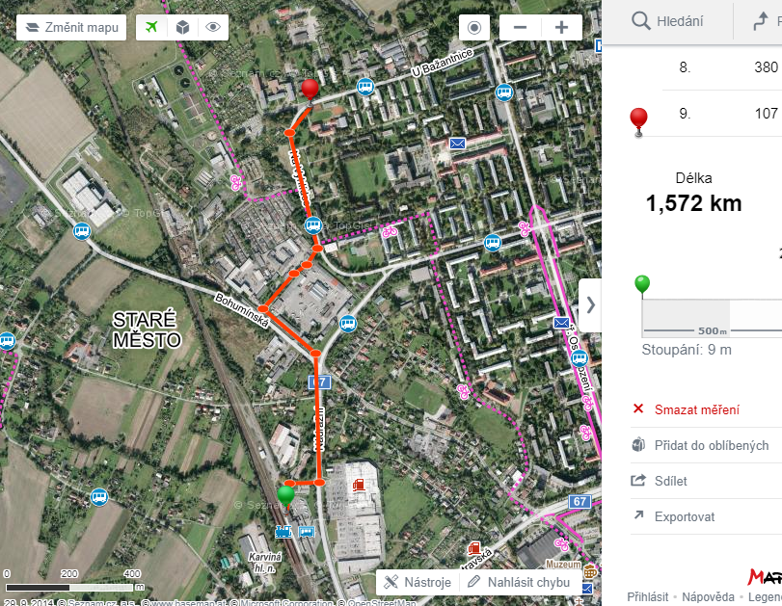

Časový rozpis
pátek 18. 5. 2018
16 : 00 – 21 : 00 příjezd, prezence účastníků
21 : 00 porada vedoucích

sobota 19. 5. 2018
9 : 00 nástup, zahájení
9 : 30 start

předpokládané vyhlášení výsledků do hodiny po ukončení závodu

